В Темниковском муниципальном районе на высоком организационном и творческих уровнях проведен «День мордовского (Мокша) языка».
Мероприятие было проведено на базе МБУК «Управление культуры и туризма» Темниковского муниципального района РМ, его структурного подразделения Темниковский районный Дворец культуры и досуга.
В программе праздника приняли участие студенты Темниковских сельского хозяйственного и медицинского колледжей, учащиеся городских средних общеобразовательных школ №1 и №2, преподаватели мордовского языка школ района, библиотекари, работники культурно-досуговых учреждений района, Главы администраций сельских и городского поселений, заместитель Главы администрации Темниковского муниципального района по социальным вопросам.
Программа праздника включала в себя научно-практическую конференцию по проблемам обучения мордовскому языку учащихся общеобразовательных школ и воспитанников детских дошкольных учреждений. Ярким незабываемым событием праздника стал концерт с участием коллективов и исполнителей района. Со сцены звучали музыкальные произведения известных в Республике Мордовия авторов, а так же фольклорные композиции. Все номера были исполнены исключительно на мордовском языке, и заслужили бурные аплодисменты присутствующих в зале.
Программу научно-практической конференции вела председатель местного отделения национального движения мордовского (мокшанского, эрьзянского) народов по Темниковскому муниципальному району, начальник МБУК «Управление культуры и туризма» Темниковского муниципального района РМ, Заслуженный работник культуры РМ Нина Васильевна Кулькова.
О состоянии преподавания мордовского языка в школах района, проблемах в обучении детей мордовскому языку рассказала преподаватель мордовского языка ТСОШ № 2 - Мария Петровна Уткина. О сохранении, развитии, приумножении национальных обрядов, традиций мордовского народа, проведении культурно-досуговых мероприятий на мордовском языке рассказала директор МБУК КДЦ «Лесно-Цыбаевский» - Валентина Юрьевна Лискина. Проблемам пропаганды книг на мордовском языке, национальных периодических печатных изданий, популяризации чтения на родном языке среди мордовского населения района было посвящено выступление заведующей методико-библиографического отдела Темниковской Центральной районной библиотеки Татьяны Петровны Ошкиной.
В программе конференции приняли участие главы администраций городского и сельских поселений района, Виктор Викторович Афонин, Юрий

Петрович Нечайкин, Валентина Васильевна Киселева, Главный врач Темниковской районной больницы им. А. И. Рудявского Нина Николаевна Шибитова.
С заключительным словом, подводя итоги конференции, выступил заместитель главы администрации Темниковского муниципального района по социальным вопросам Василий Дмитриевич Рузавин.
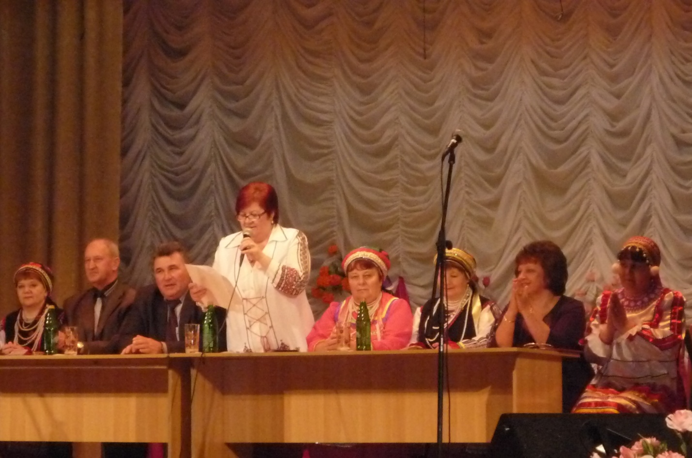
Открытие научно- практической конференции

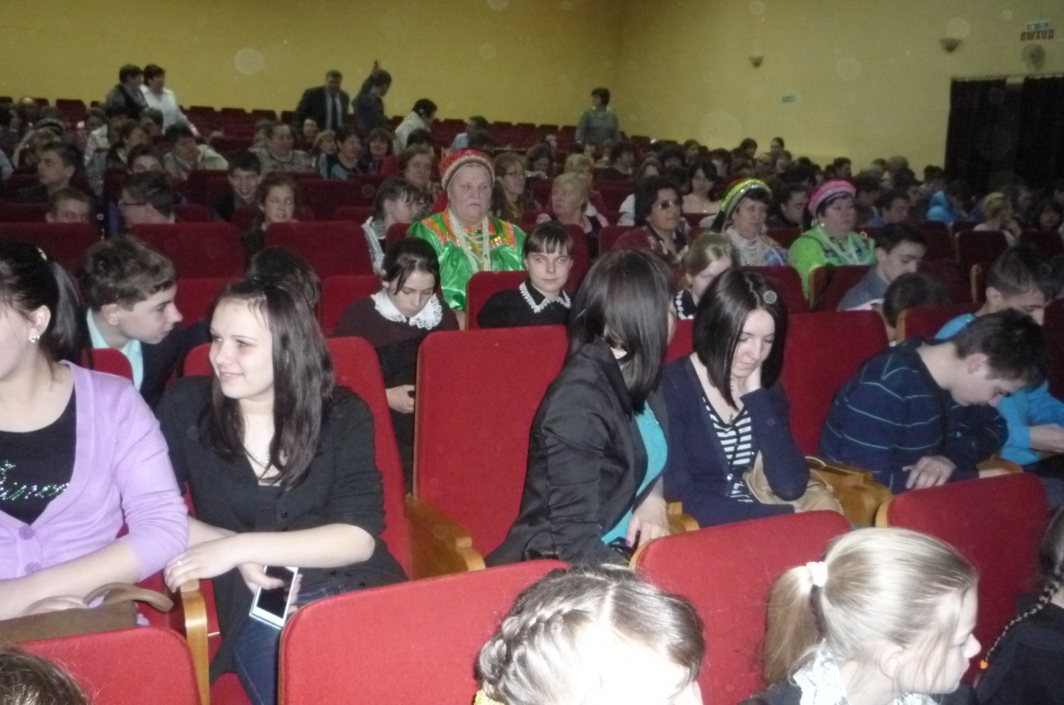
Зрительный зал Районного Дворца культуры и досуга заполняется участниками Дня мордовского языка.

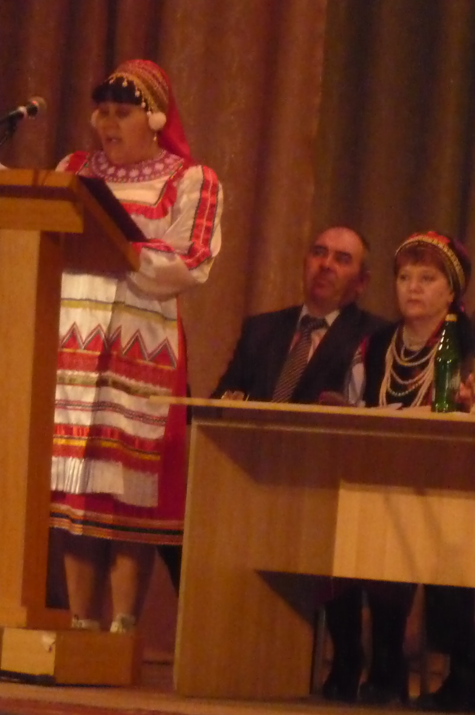
Обучению родному языку подрастающего поколения – особое внимание.
Выступление преподавателя мордовского языка М.П. Уткиной

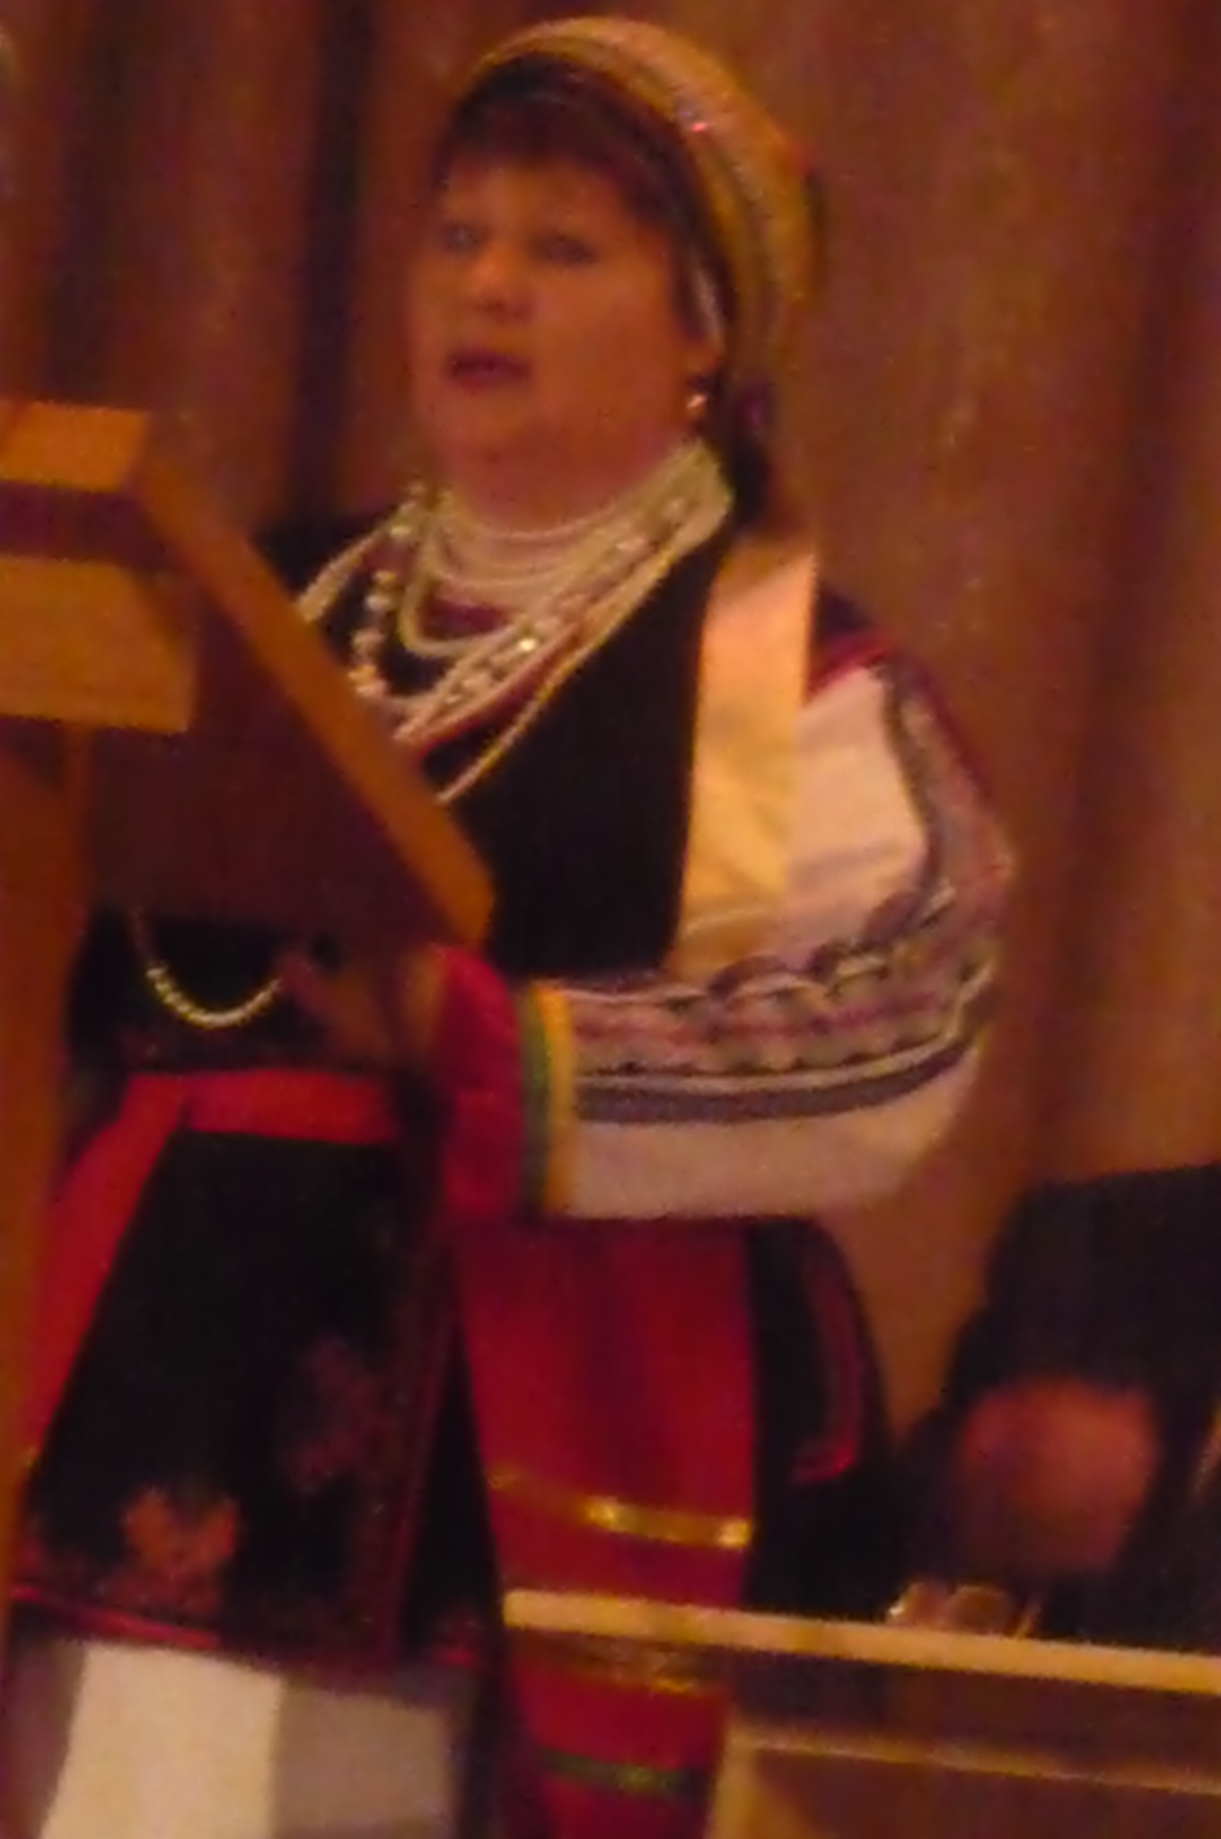
Сохранение обрядов и традиций мордовского народа – краеугольный камень в сохранении и развитии мордовской национальной культуры. Присутствующих убеждает в этом В.Ю. Лискина.

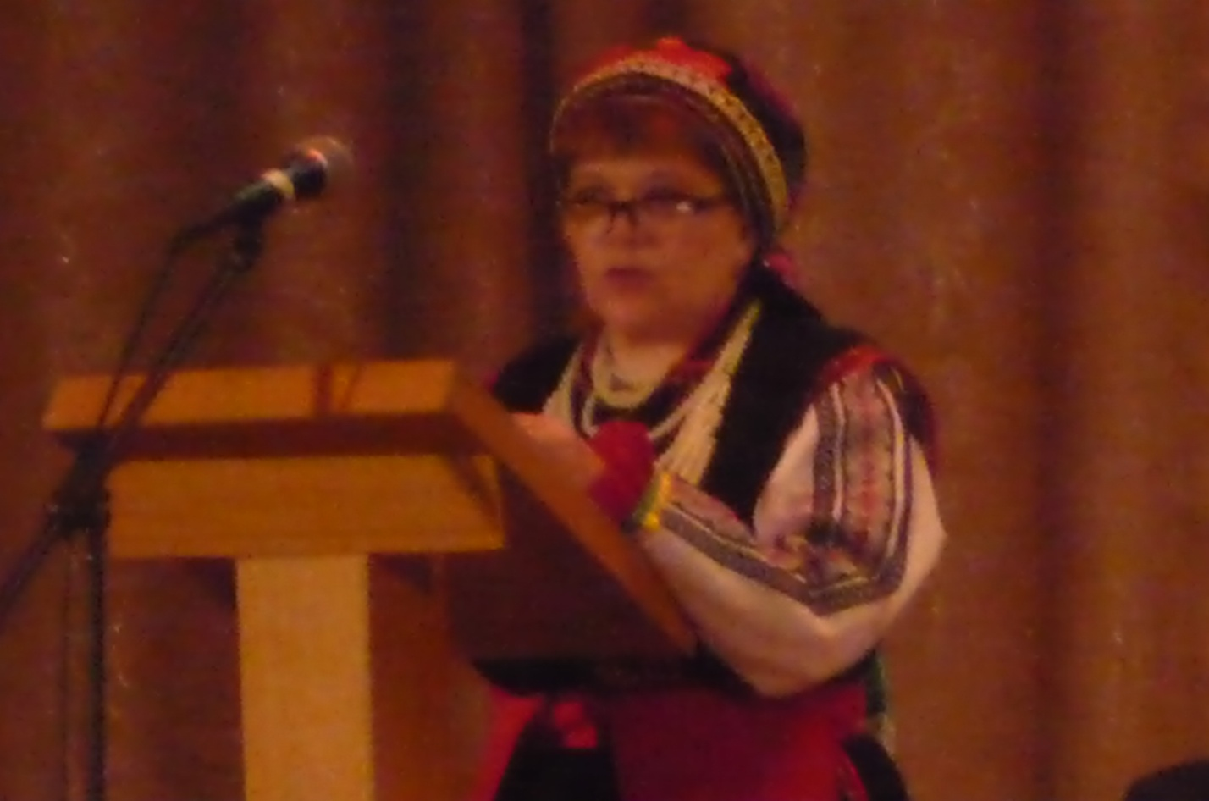
Кропотливая повседневная работа с печатными изданиями на родном языке, привлечение широкого круга читателей в библиотеки – основная задача в работе библиотекарей национальных поселений района.
Выступает Т.П. Ошкина.

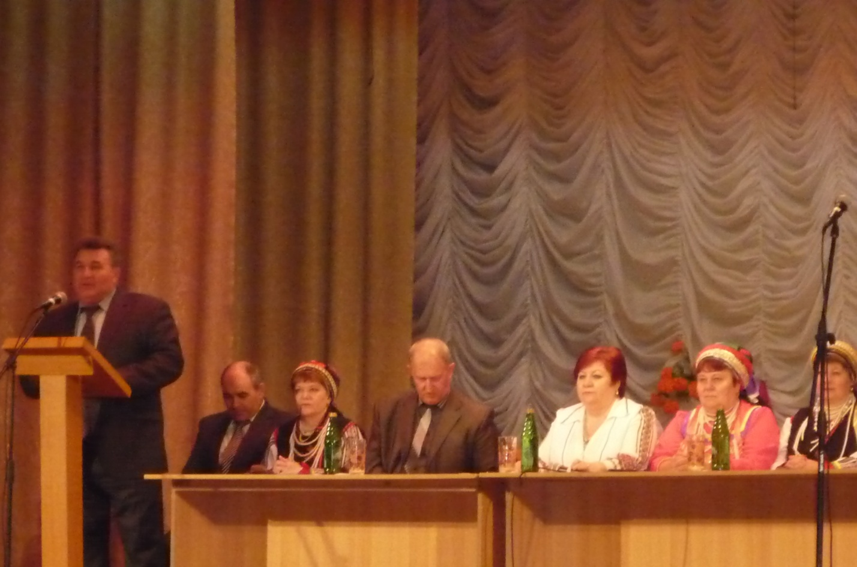
Подведение итогов конференции. За трибуной - В.Д. Рузавин.
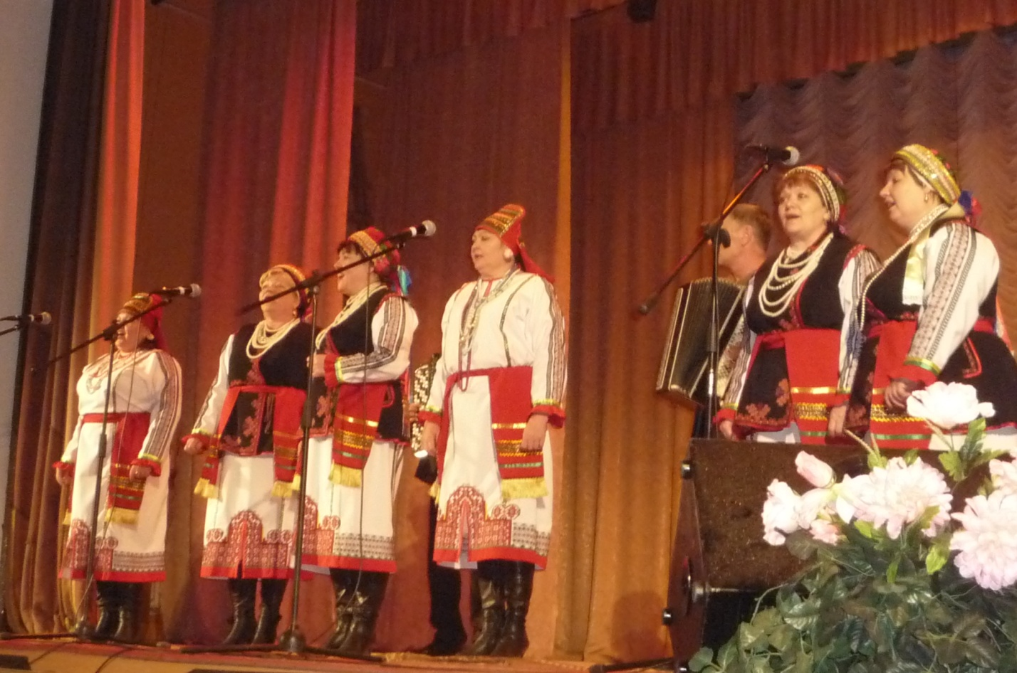
Народный ансамбль мордовской песни «Лаймоня» - участник концертной программы Дня Мордовского Языка.

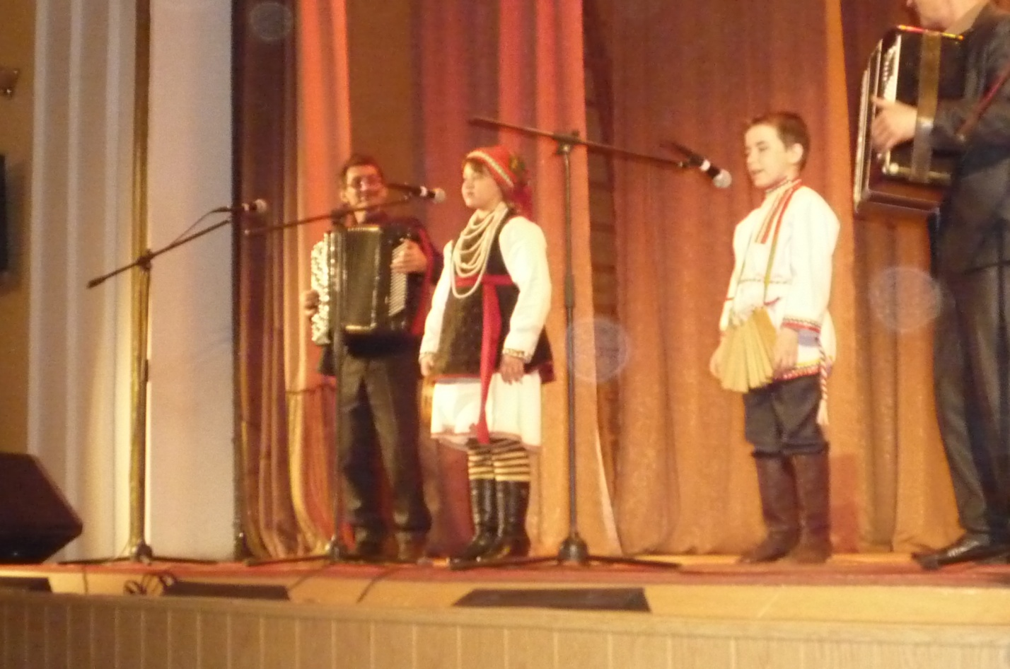
Учащиеся ТСОШ № 2 задорно исполнили свой номер в концертной программе на родном языке.

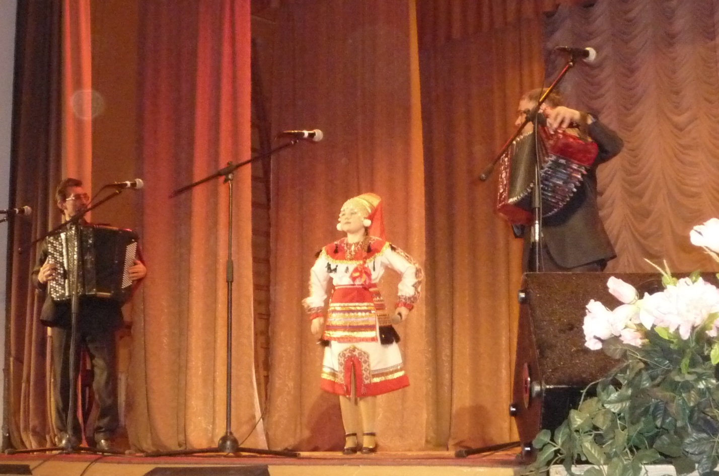На сцене Лауреат и дипломантМеждународных, Российских, Межрегиональных, республиканских, районных фестивалей и конкуров, любимица Темниковской публики юная Анечка Кукушкина.

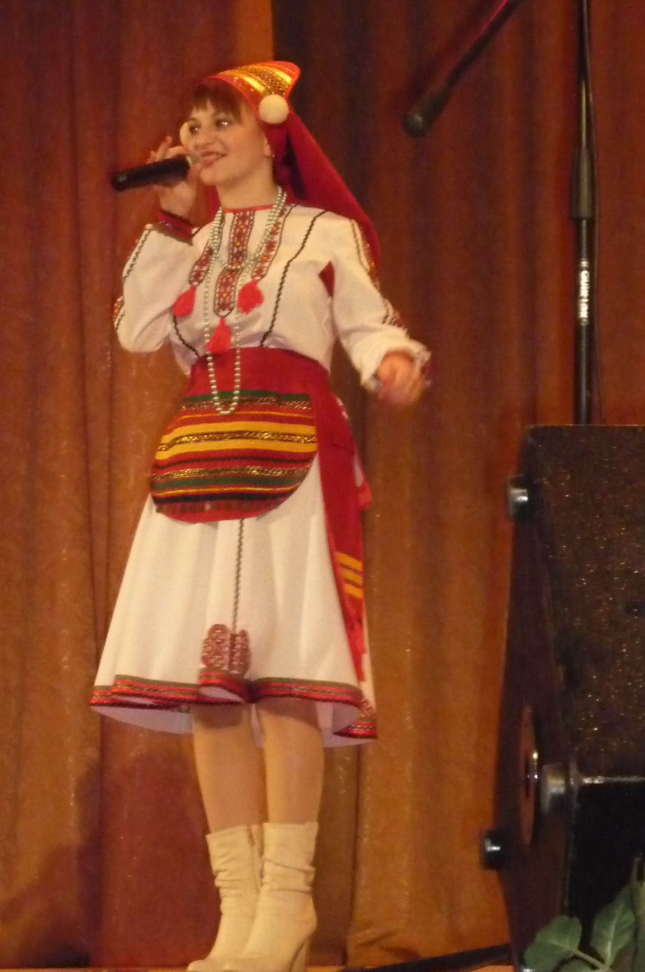

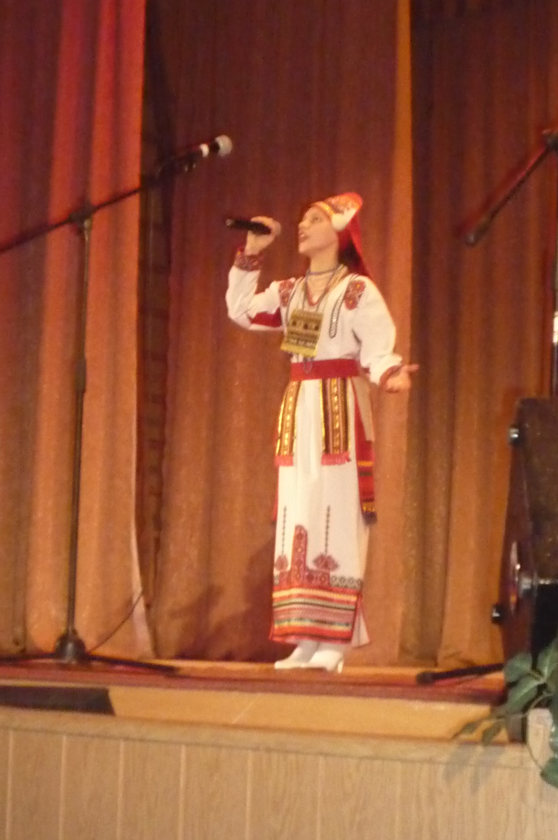
Молодое поколение исполнителей мордовской песни в концертной программе представили участницы Межрегионального фестиваля эстрадной мордовской песни 2015 года «Од-Вий» Татьяна Масеева и Арина Висюлькина

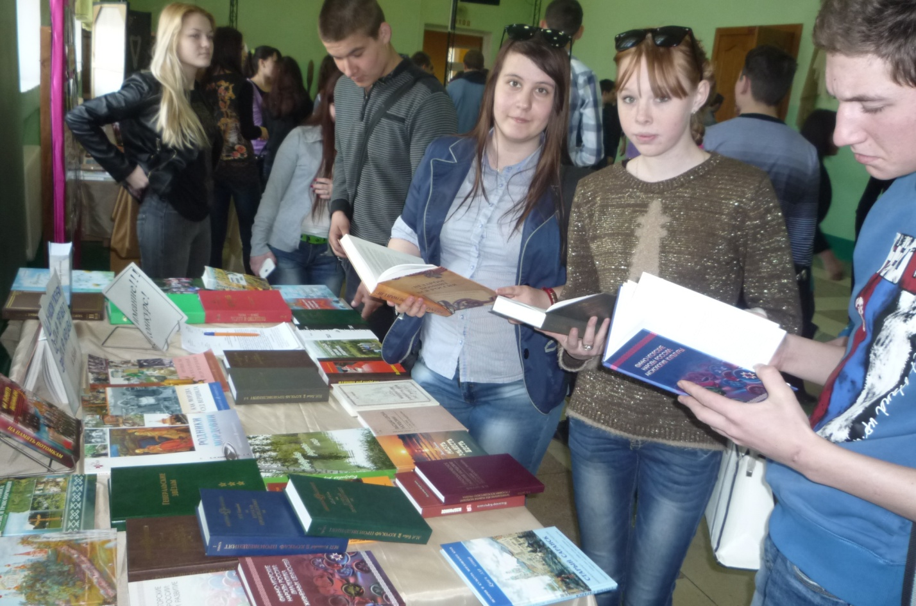
Темниковская молодежь знакомится с книгами мордовских авторов и голосует за понравившиеся произведения.

